Министерство образования Республики Беларусь

Учреждение образования
БЕЛОРУССКИЙ ГОСУДАРСТВЕННЫЙ УНИВЕРСИТЕТ
ИНФОРМАТИКИ И РАДИОЭЛЕКТРОНИКИ

Факультет компьютерных систем и сетей

Кафедра программного обеспечения информационных технологий

ОТЧЕТ
по лабораторной работе

на тему:

Простейшие шифры

Выполнил  Студент гр. 451001 |  | А. А. Жинко
Проверил |  | C. B. Болтак

Минск, 2026

ВАРИАНТ 7
- Условие задания
Написать программу, которая выполняет шифрование и дешифрование текстового файла любого размера, содержащего текст на заданном языке, используя следующие алгоритмы шифрования:
- метод поворачивающейся решетки (текст на английском языке), использовать размер решетки 4х4 и схему шифрования как в примере на рисунке 1.3 стр.6. (Однако преподавателем было сказано реализовать программу, которая подбирает размер таблицы в зависимости от количества символов в исходном тексте);
- алгоритм Виженера, прогрессивный ключ, текст на русском языке.
Для всех алгоритмов ключ задается с клавиатуры пользователем.
Программа должна игнорировать все символы, не являющиеся буквами заданного алфавита, и шифровать только текст на заданном языке. Все алгоритмы должны быть реализованы в одной программе. Программа не должна быть написана в консольном режиме. Результат работы программы – зашифрованный/расшифрованный файл/ы. Кроме работы с файлами программа должна предоставлять ввод/вывод шифруемого текста с клавиатуры/на экран.

- Тесты

  - Метод поворачивающейся решетки
Исходный текст: HELLOWORLD
H | E | L
 | L

H | E | L | O
 | L | R | W
 |  |  | O

H | E | L | O
 | L | R | W
 |  |  | O
 |  | D | L

H | E | L | O
? | L | R | W
? | ? | ? | O
? | ? | D | L

Вопросами отмечены позиции, которые будут заполнены случайными буквами
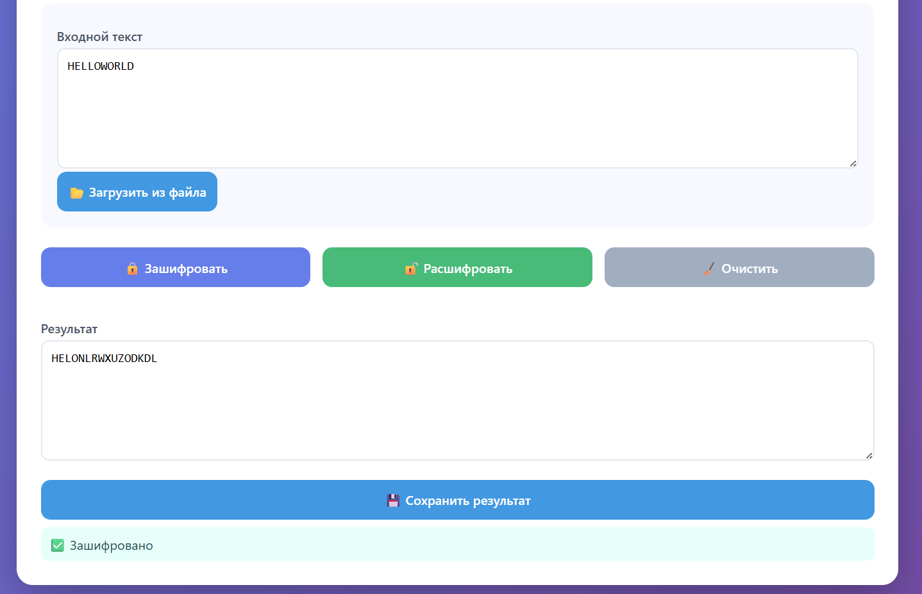
Шифротекст: HELONLRWXUZODKDL

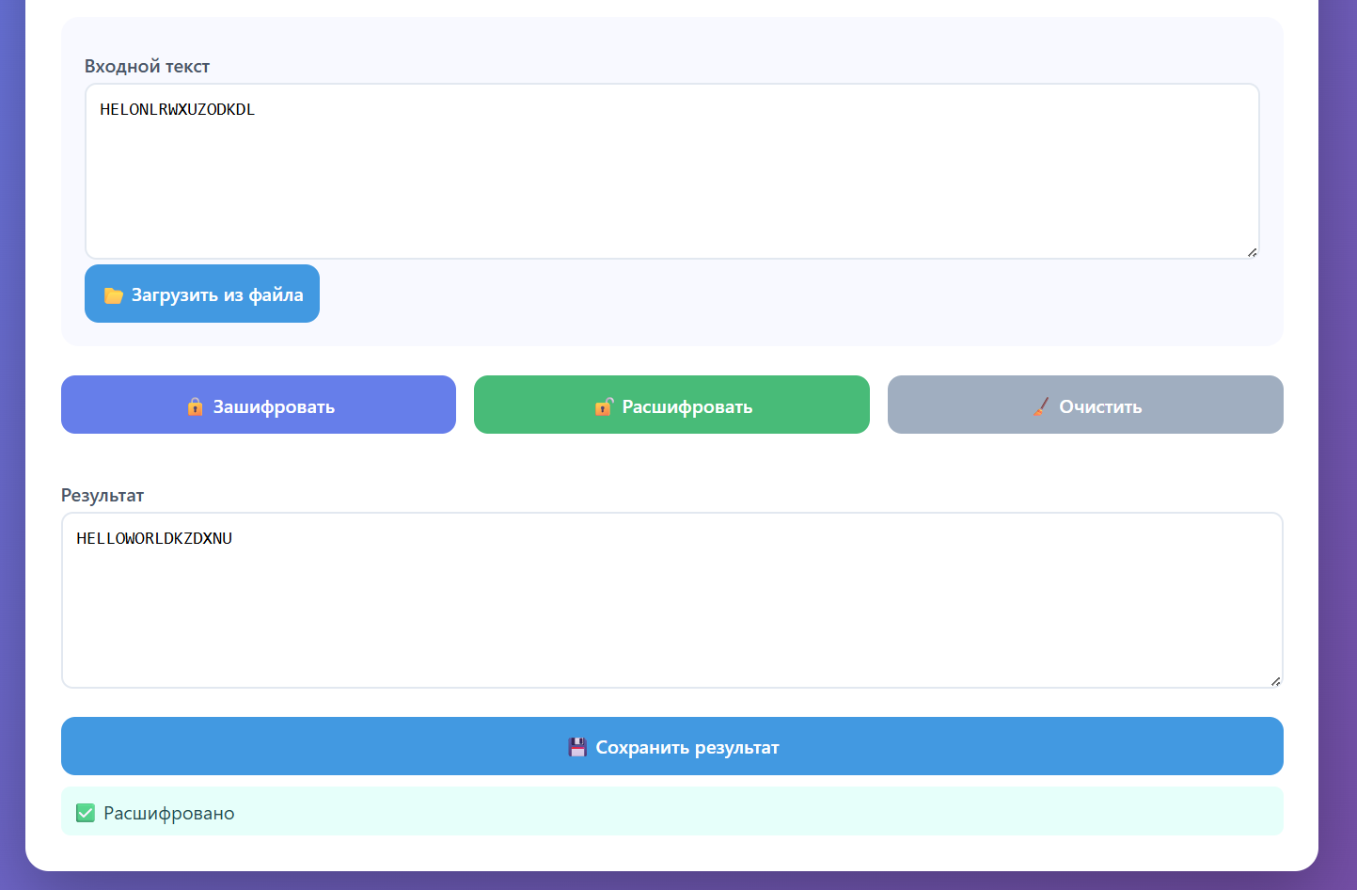
Расшифрованный текст: HELLOWORLDKZDXNU
Исходный текст: H3LL0 W0RLD!
H | L

H | L | L
 |  | W

H | L | L
 |  | W
 | L | R

H | L | L
? | ? | W
D | L | R

Вопросами отмечены позиции, которые будут заполнены случайными буквами

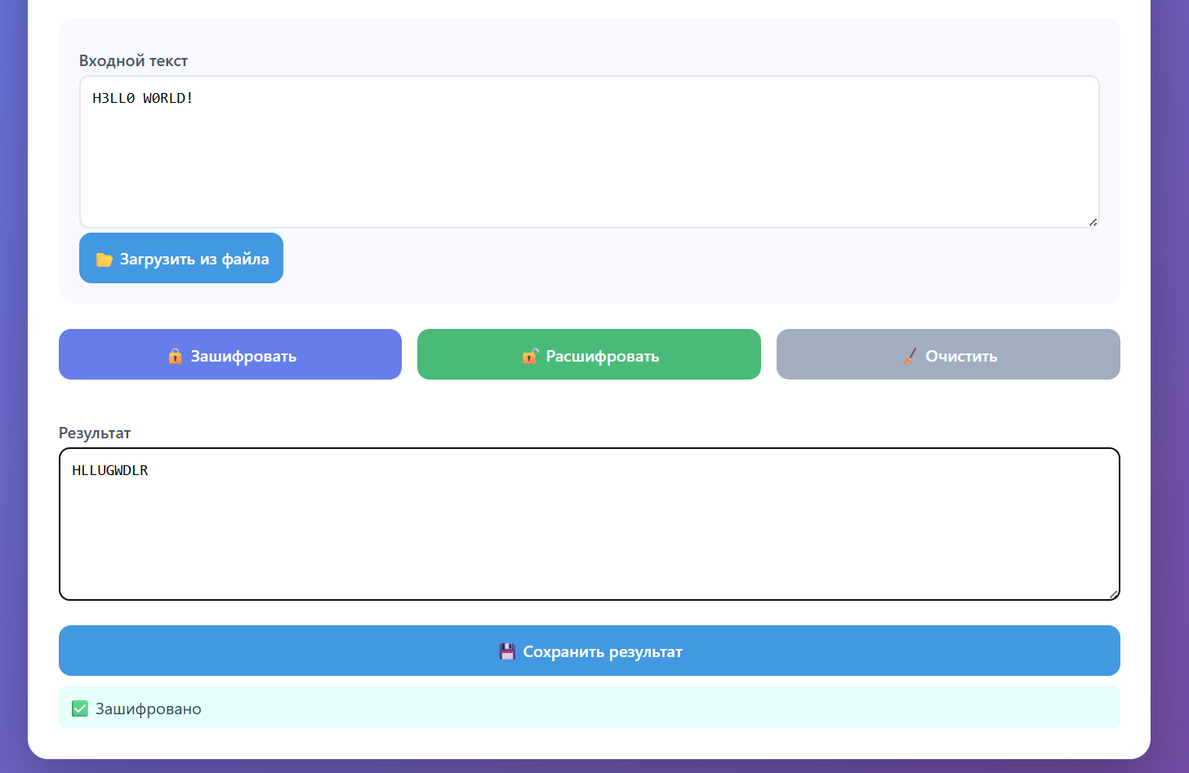
Шифротекст: HLLUGWDLR

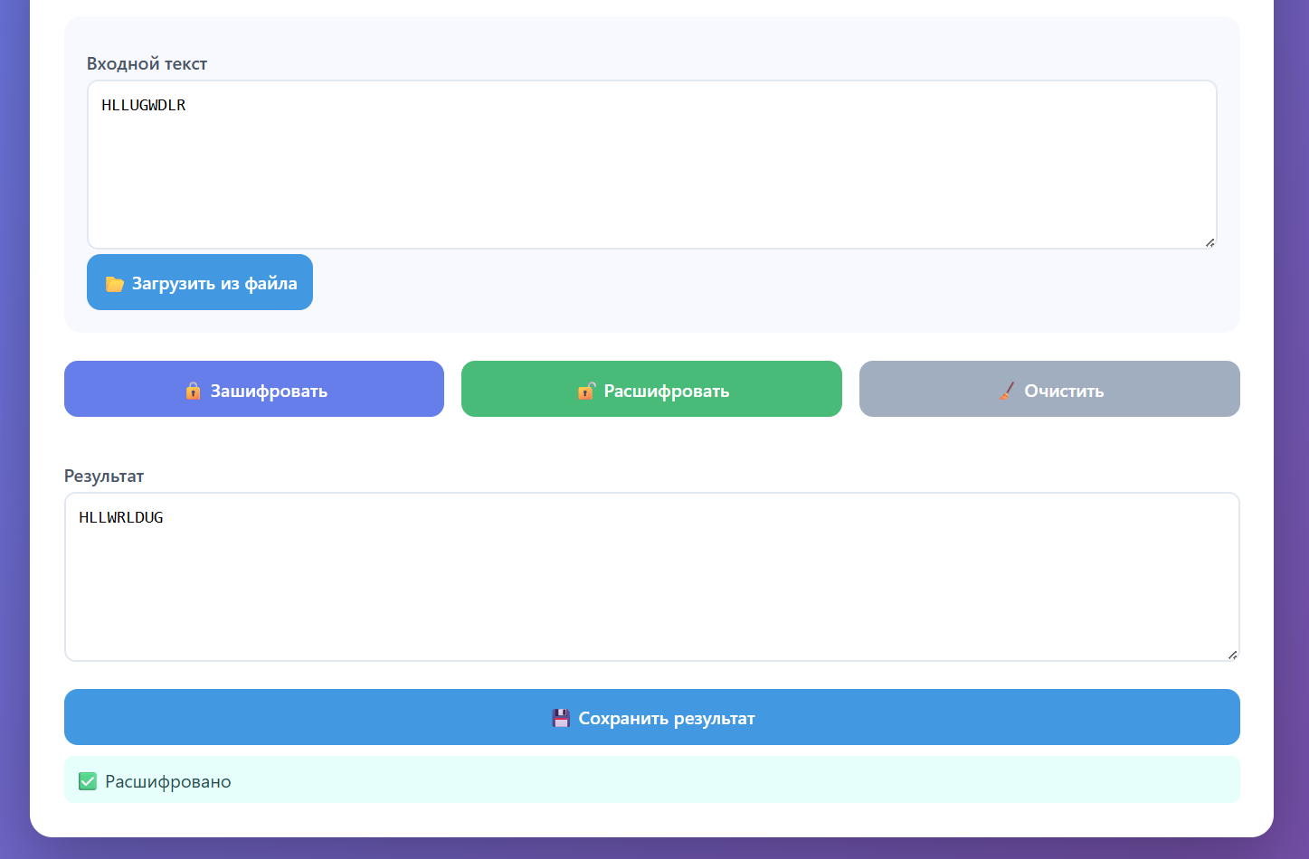
Расшифрованный текст: HLLWRLDUG
Исходный текст: ABCDEFGHIKLMNOPQRSTUVWXYZ
A | B | C | D
 | E | F

A | B | C | D | G
 | E | F | L | H
 |  |  | M | I
 |  |  |  | K

A | B | C | D | G
 | E | F | L | H
 |  |  | M | I
 |  | S | R | K
 | Q | P | O | N

A | B | C | D | G
W | E | F | L | H
V | Y | Z | M | I
U | X | S | R | K
T | Q | P | O | N

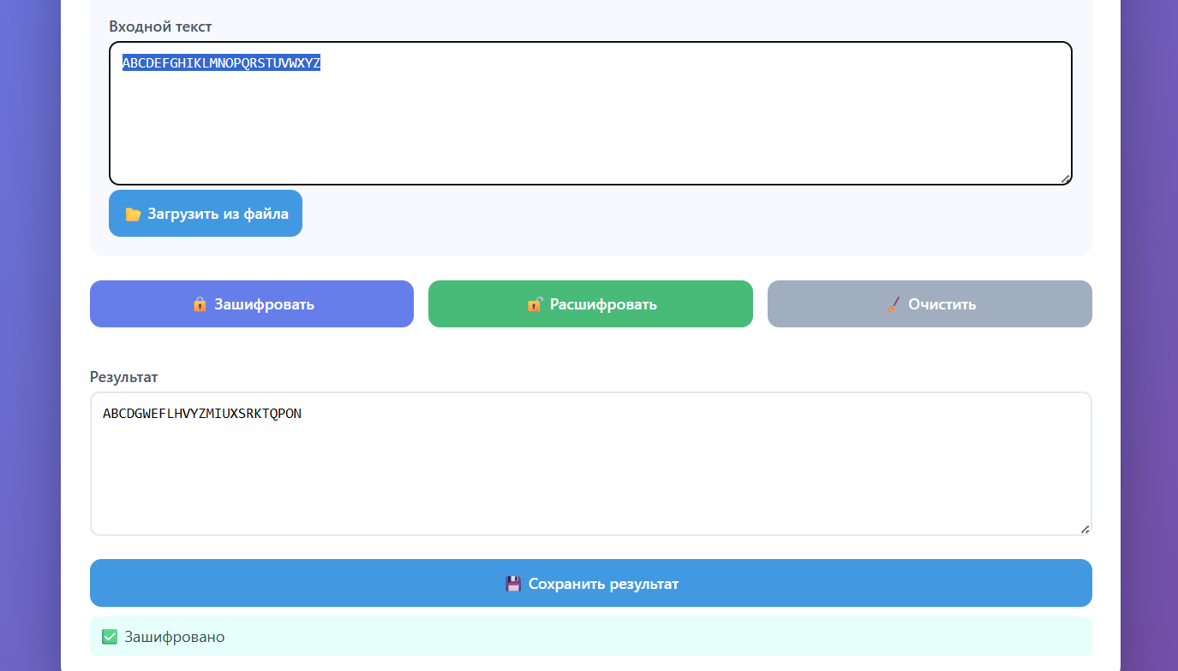
Шифротекст: ABCDGWEFLHVYZMIUXSRKTQPON


Расшифрованный текст: ABCDEFGHIKLMNOPQRSTUVWXYZ
Исходный текст: ABCDEFGHIJKLMNOPQ
A | B | C | D
 | E | F

A | B | C | D | G
 | E | F | K | H
 |  |  | L | I
 |  |  |  | J

A | B | C | D | G
 | E | F | K | H
 |  |  | L | I
 |  | ? | Q | J
 | P | O | N | M

A | B | C | D | G
? | E | F | K | H
? | ? | ? | L | I
? | ? | ? | Q | J
? | P | O | N | M

Вопросами отмечены позиции, которые будут заполнены случайными буквами

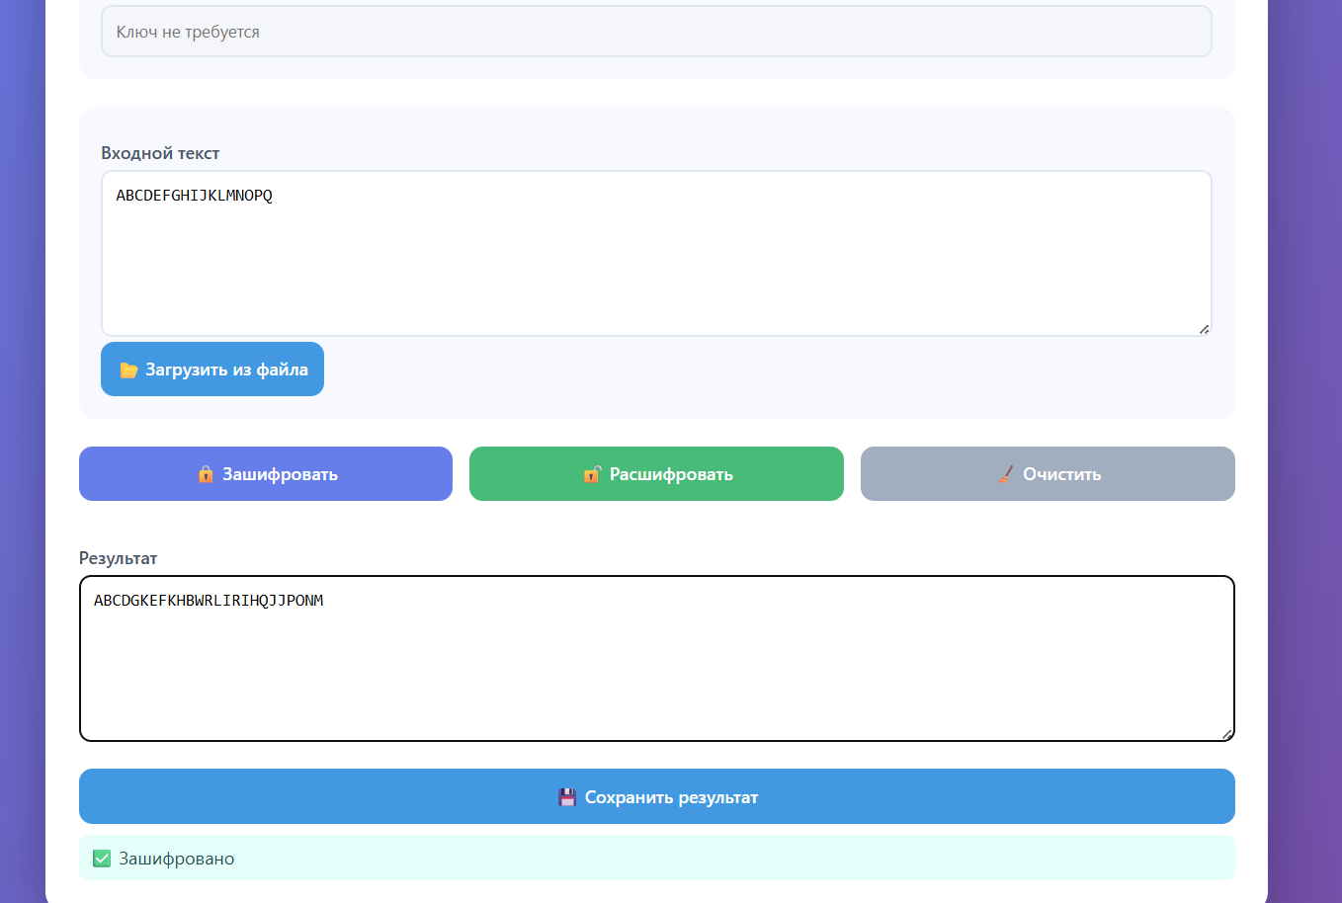
Шифротекст: ABCDGKEFKHBWRLIRIHQJJPONM


Расшифрованный текст: ABCDEFGHIJKLMNOPQHJRBKIWR
  - Шифр Виженера с прогрессивным ключом


П | Р | И | В | Е | Т | М | И | Р
К | Л | Ю | Ч | П | Р | И | В | Е

Первая строка исходный текст, вторая ключ.

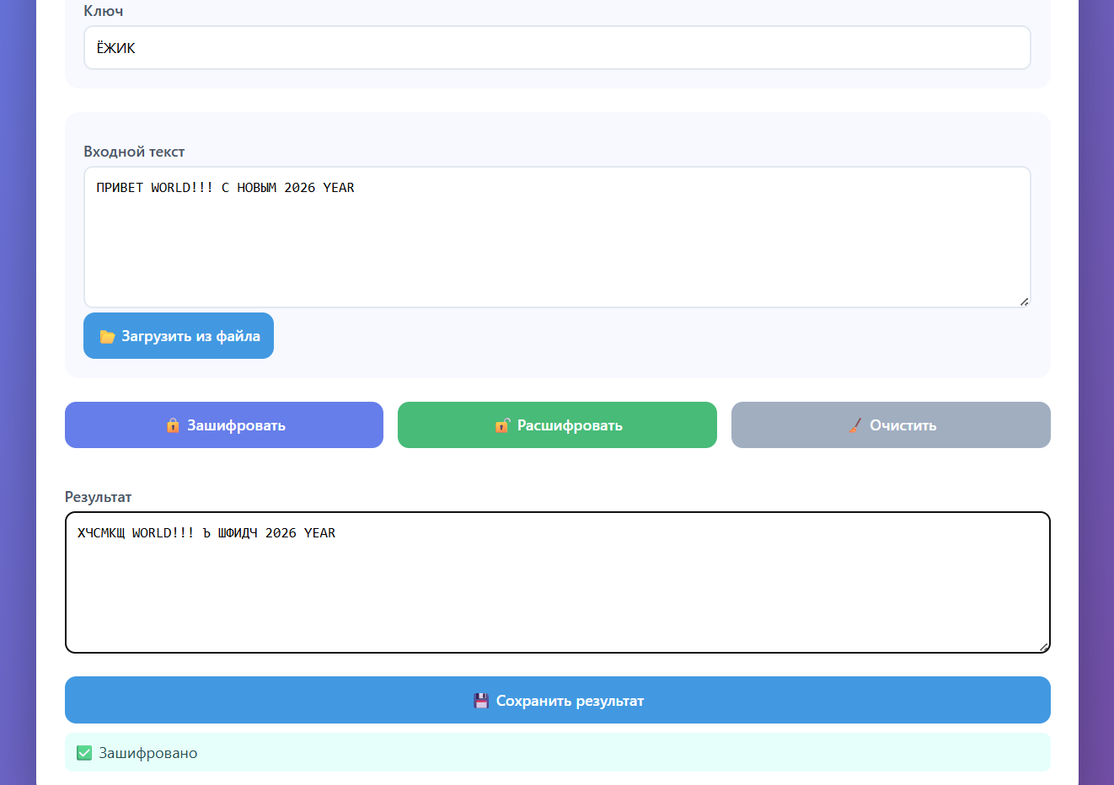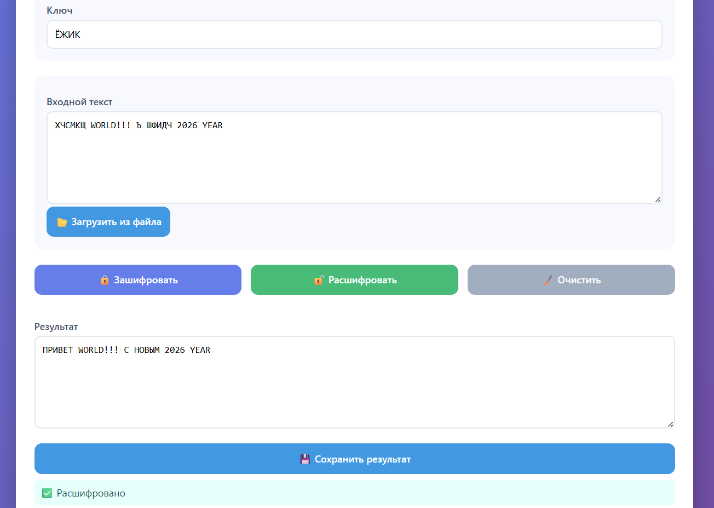

П | Р | И | В | Е | Т |  | W | O | R | L | D
Ё | Ж | И | К | П | Р

! | ! | ! |  | С |  | Н | О | В | Ы | М
 |  |  |  | И |  | В | Е | Т | С | Н

 | 2 | 0 | 2 | 6 |  | Y | E | A | R

Невалидные символы пропускаются
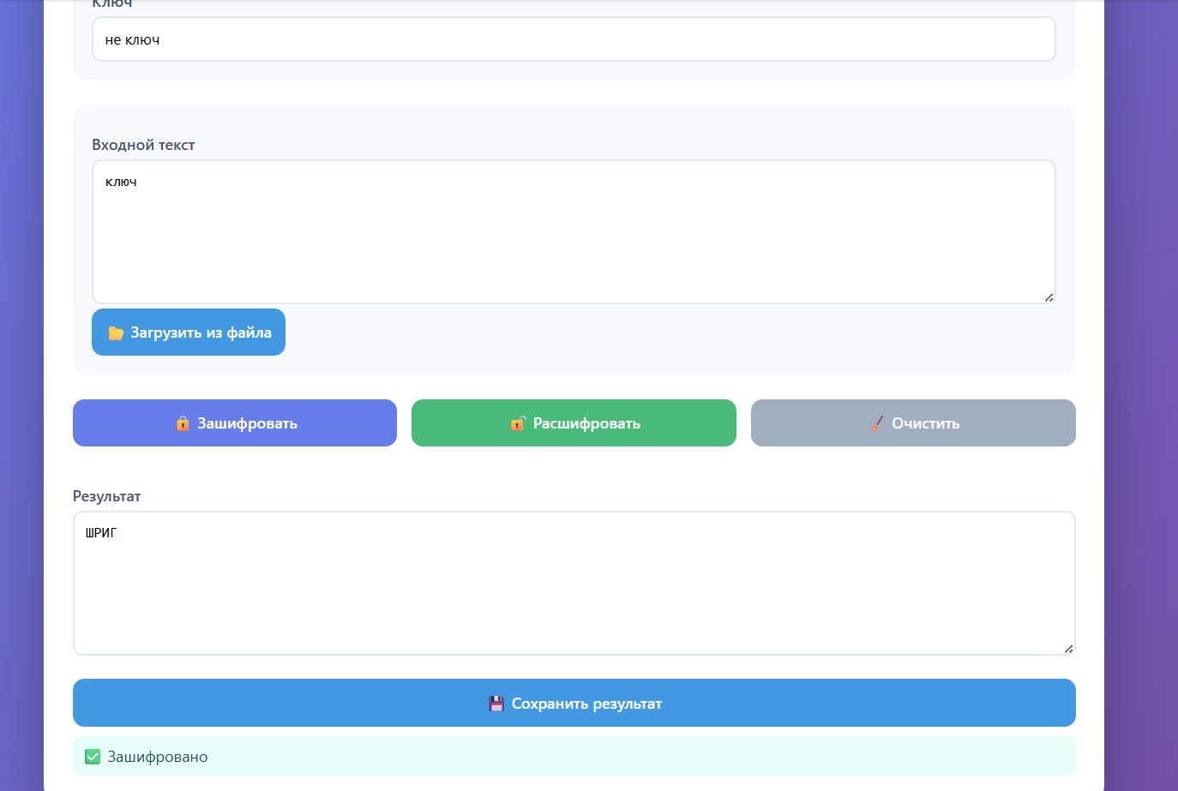
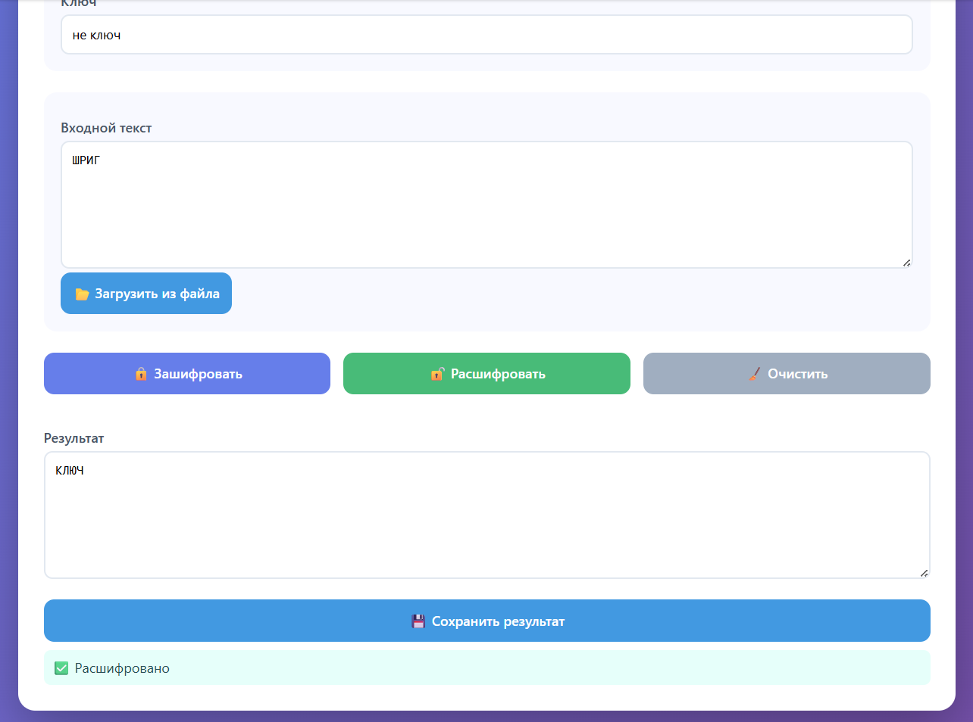

к | л | ю | ч
н | е | к | л


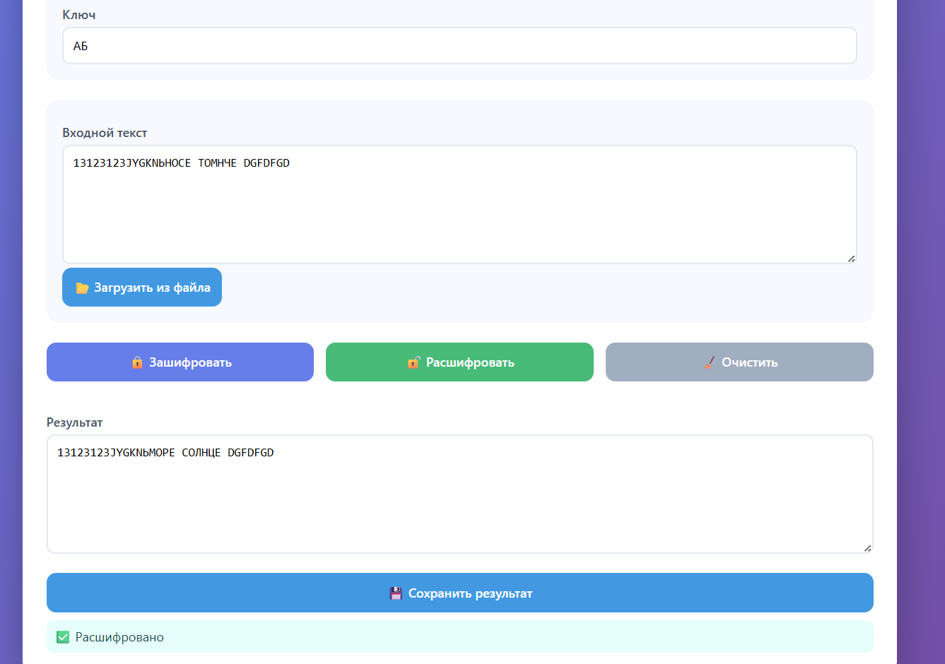

1 | 3 | 1 | 2 | 3 | 1 | 2 | 3 | j | y | g | k

n | b | М | О | Р | Е |  | С | О | Л | Н | Ц
 |  | А | Б | М | О |  | Р | Е | С | О | Л

Е |  | D | G | F | D | F | G | D
Н

- Работа с файлами
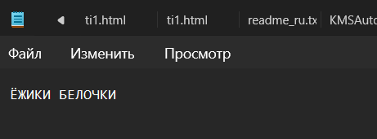
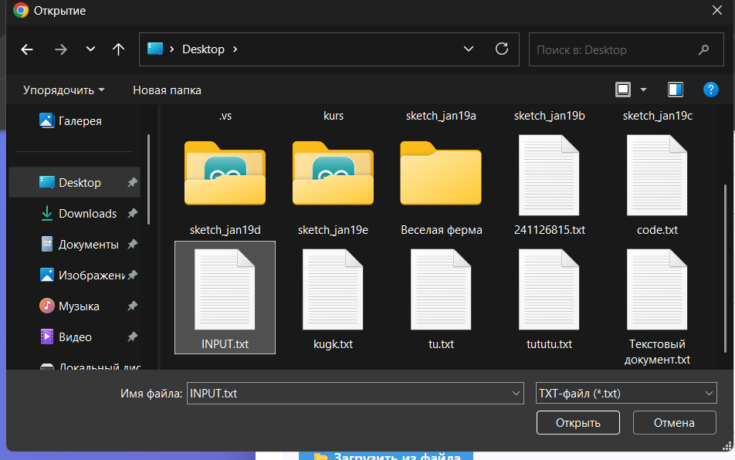


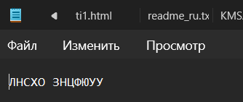

- Выводы
Среди изученных способов шифрования наименьшей стойкостью обладают шифры перестановки (такие как «железнодорожная изгородь» и столбцовый метод), а также шифры одноалфавитной замены (например, шифр Цезаря). Их слабость заключается в том, что они либо просто изменяют порядок символов, либо заменяют их по неизменному правилу, не нарушая статистику частот букв языка. В результате такие шифры сравнительно легко вскрываются с помощью частотного анализа.
Более надёжной является омофонная замена, при которой каждой букве соответствует несколько возможных символов-замен, что затрудняет выявление закономерностей. Полиграммные шифры, в частности шифр Плейфейра, оперируют не одиночными символами, а их сочетаниями, благодаря чему частотные характеристики отдельных букв становятся менее заметными.
Наибольшей устойчивостью среди простых классических шифров обладает шифр Виженера. В нём одна и та же буква исходного текста может преобразовываться в разные символы в зависимости от положения и используемого ключа, что эффективно скрывает естественное распределение частот и существенно усложняет криптоанализ.

